新 书 推 荐
Pop Magic Series
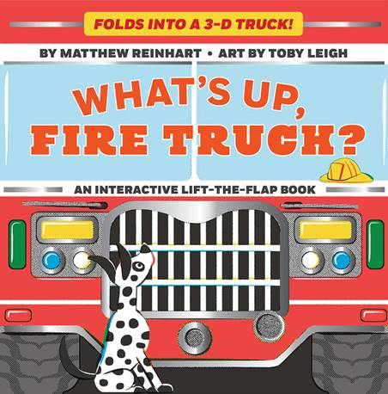
中文书名：《嗨，消防车！》
英文书名：WHAT’S UP, FIRETRUCK?
作 者：Matthew Reinhart & Toby Leigh
出 版 社：Abrams Books
代理公司：ANA/Yao Zhang
页 数：10页
出版时间：2020年10月
代理地区：中国大陆、台湾
审读资料：电子稿 （视频见附件）
类 型：儿童绘本/玩具立体书

内容简介：
这是一本既可以阅读，又可以动手操作的有趣立体书!

很高兴为大家介绍《立体魔法》系列，一个由这本纸板故事书转换为3D消防车开启的，令学习变得有趣的全新学龄前创意书系列！
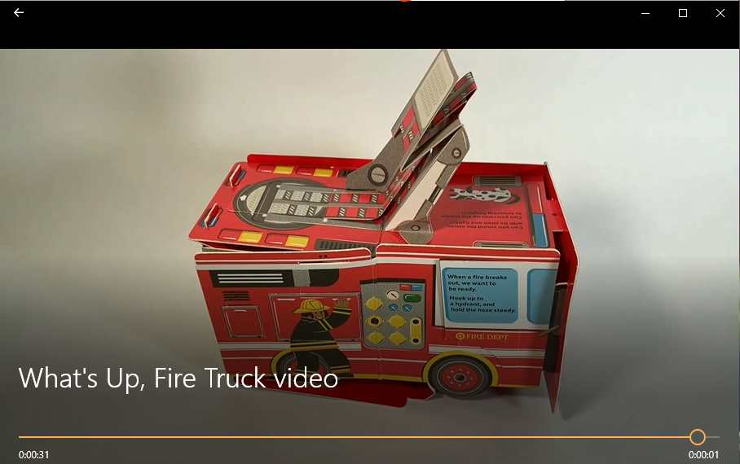
跟着消防员一起在消防站度过忙碌的一天吧。掀开防火门，往里面看一看；帮队员穿上消防制服，打开折叠梯子，帮助消防员一起拯救世界。故事结束后，按照简单的说明书将这本书的书页转换成一个三维消防车（视频请见附件）！在这本马修·莱因哈特（Matthew Reinhart）的令人惊叹的立体图书中，有许多有趣的东西值得发掘。

- 全新系列：《立体魔法》系列能够让学龄前儿童通过观察周围的世界是如何构成，以有趣的互动方式探索基本概念。本系列将有四本书。
- 明星创作者：马修·莱因哈特是一个创作立体书的魔法师师，很高兴能在这个项目有他的创造力作为支持
- 适合边学边玩：看完故事后，家长们可以按照简单的说明带小朋友一起将页面折叠成三维消防车
- 坚固的包装：厚实的板书将放在一个保护套内

作者简介：

马修·莱因哈特（Matthew Reinhart）是一个狂热的漫画、幻想和科幻迷，他创造了大量的流行文化立体书，比如他的超级畅销作品《星球大战：银河系立体大冒险》、《冰雪奇缘：立体冒险》、《乐高：立体游戏》、《哈利波特：霍格沃茨立体指南》等等。他住在旧金山。

托比·利（Toby Leigh）是一位屡获殊荣的插画家和艺术家，有着独特的眼光。他是《卫报》、《泰晤士报》、《独立报》、《绅士报》、《帝国报》和《超时报》等出版物的定期撰稿人。他住在伦敦。

谢谢您的阅读！
请将回馈信息发送至：张瑶（Yao Zhang)
安德鲁﹒纳伯格联合国际有限公司北京代表处
北京市海淀区中关村大街甲59号中国人民大学文化大厦1705室, 邮编：100872
电话：010-82449325
传真：010-82504200
Email: Yao@nurnberg.com.cn
网址：www.nurnberg.com.cn
微博：http://weibo.com/nurnberg
豆瓣小站：http://site.douban.com/110577/
微信订阅号：ANABJ2002

